Отчет
За дейността на
Народно Читалище „Благоразумие 1927“
С. Калитиново, Община Стара Загора
През 2022 година
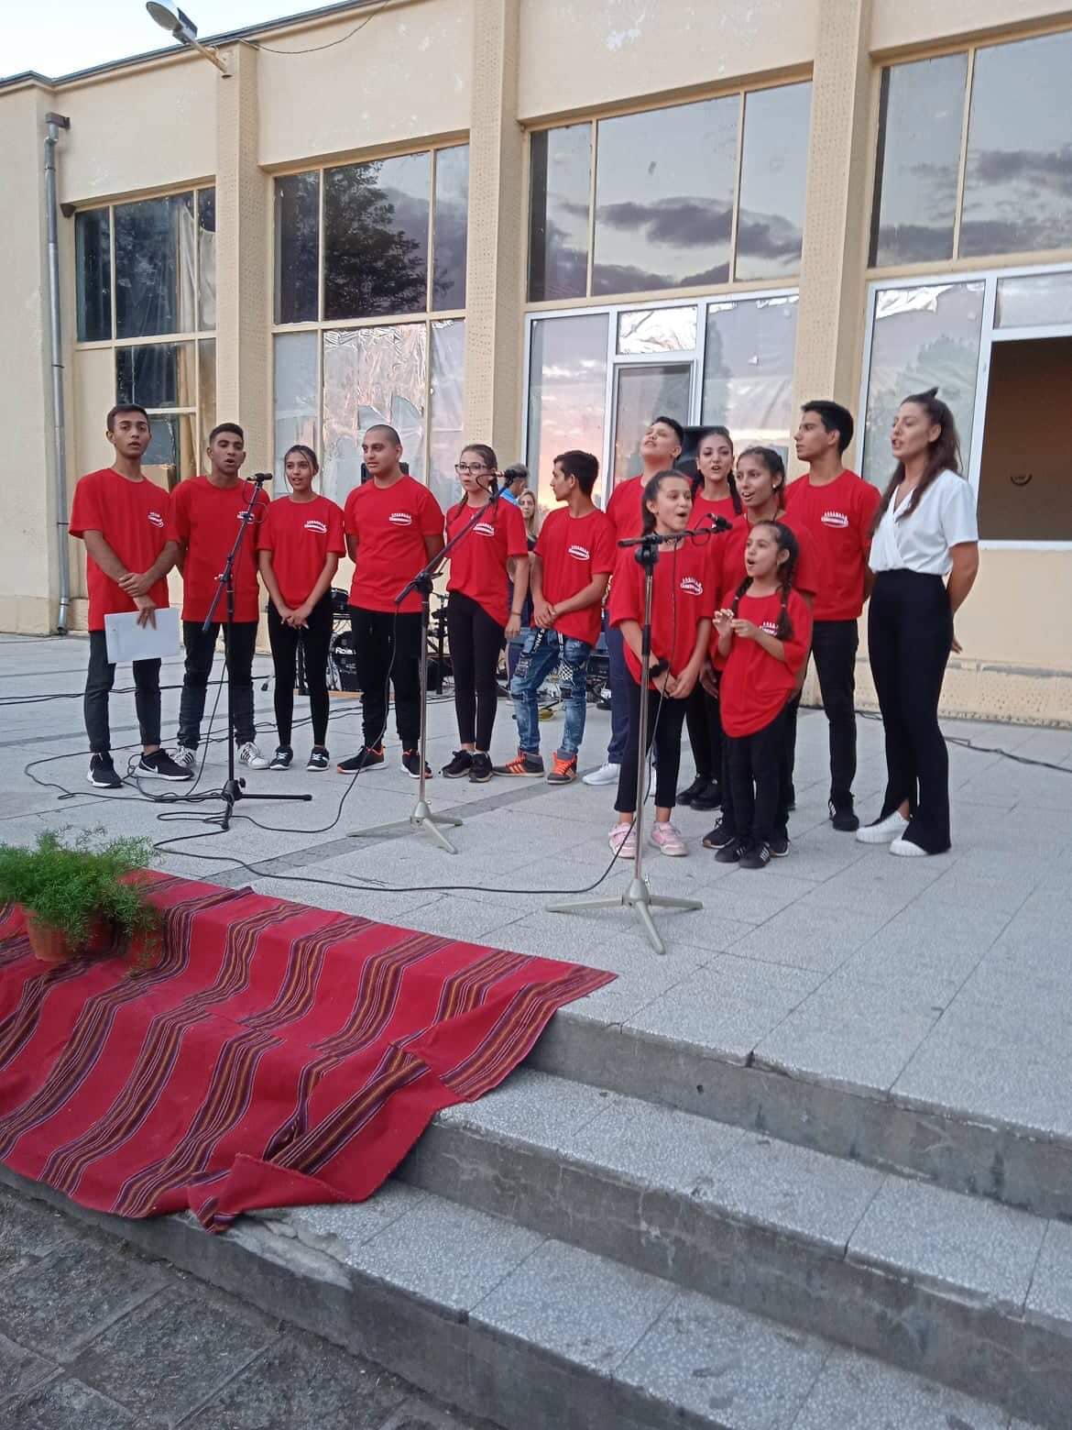

Настоящият отчет е разработен на основание чл.16, т.4, чл.26 ал. 1 и 2 от ЗНЧ

Българското читалище се възприема от обществото като културна институция, завоювала своите позиции през годините на своето съществуване и доказала, че е необходима. Заедно с това се откроява и специфичната мисия на читалището за съхранение и развитие на традиционните ценности на нацията. В своето вече 96-годишно съществуване Народно читалище „Благоразумие 1927”, с. Калитиново се е превърнало в основна клетка на културата със свое място и роля в живота на местната общност. През последните години – години на бързо развитие на обществото, най-вече в технологично отношение, читалището в с. Калитиново вече е не само традиционната културно-просветна организация за най-широк кръг от населението, но и институция, която отговаря на съвременните изисквания за бърз достъп до информация, за предоставяне по иновативен начин възможности за развитие творческия потенциал на населението. Особено внимание се обръща на взаимовръзката между поколенията, най-вече с оглед задоволяване потребностите на младите хора. Дейността на читалище „ Благоразумие 1927“ е винаги свързана с променящите се социално-икономически условия в общността, изменящите се ценности и потребности на хората.
Работата на Настоятелството е съвместно с Проверителната комисия и е насочена към създаване на добри условия в библиотеката , за да стане тя предпочитано място за всеки .
Основните функции и задачи които стояха пред институцията бяха:
- Затвърждаване позицията на читалището като водещо културно средище;
- обогатяване на културния живот с традиционни и нови форми;
- развитие на библиотечната дейност;
- превръщане на читалището в информационен център;
- съхраняване на народните обичаи и традиции;
- развитие и подпомагане на любителското художествено творчество;
- работа по проекти;
- партниране с местното самоуправление за развитието на културните процеси.
През изминалата година тези функции бяха изпълнение в по-голямата степен.

Дейности:
- Библиотечна и информационна дейност
Библиотеката при Н.Ч. ”Благоразумие 1927 ” – с. Калитиново работи с 1 щатен библиотекар.
– Книжен фонд – 5 980 тома
-Брой регистрирани читатели – 70, от които деца до 14 г. – 23
–Брой посетители – 180
-Заети библиотечни документи – 180 в читалнята и за дома
2. Културно – просветна дейност
През годината работихме по културно-календарния план заедно с кметството . Читалището се посещава за вземане на книги, да се прочете вестник, разговори по актоални теми, дори да се попълнят документи, за размяна на рецепти, на раздумка. Проведохме здравни беседи- с личния лекар на селото, който идва два дни в седмицата. Настоятелството работи за създаване на добри отношения с хората, за привличане на всички независимо от партийната принадлежност, религия, за да превърнем читалището в част от ежедневието им, още повече, че в малките села няма друга институция за културно-образователна дейност. Друга не по-малка по важност е стопанската дейност, да се поддържа в добро състояние материалната база.
Културно-масовата работа през годината беше насочена предимно към празници, бележити дати, чествания и годишнини:

МЕСЕЦ ЯНУАРИ:
21.01.2022г. „ Бабинден“ – с жители от село Калитиново поднесохме подаръци на здравните лица, които посещават селото ни. След това имаше малка почерпка на всички участници в празника.

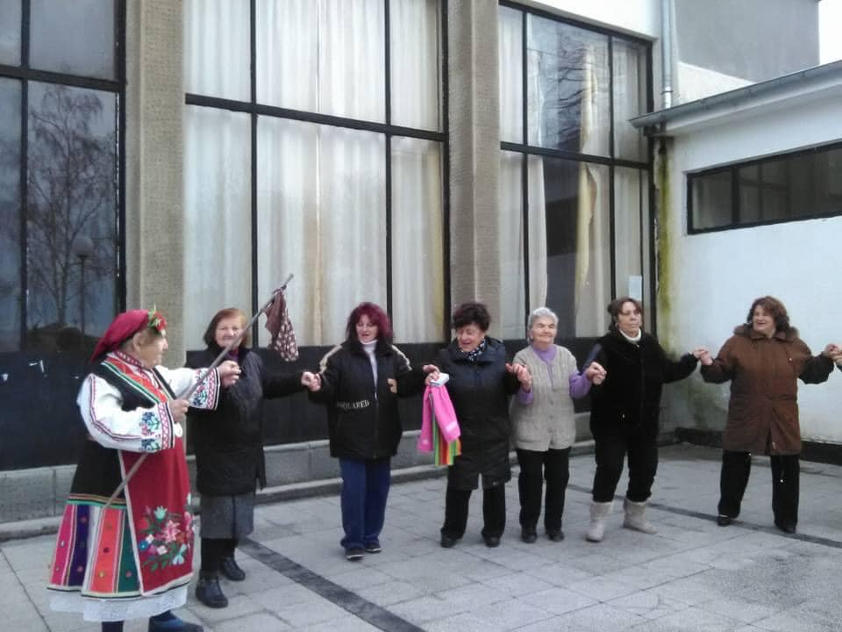

МЕСЕЦ ФЕВРУАРИ :
14.02.2022г. „Трифон зарезан“ – Отбелязохме празника с традиционния български обичай „Зарязване“ зарязохме близките лозя край село Калитиново, след това имахме празничен обяд за добре свършената работа, веселие и много вино.
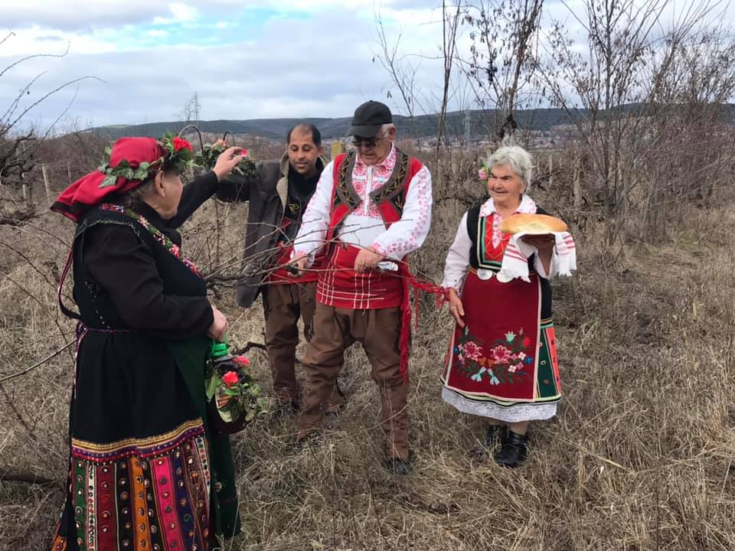

144 години от Обесването на Васил Левски. Тази бележита дата бе отбелязана с литературна сбирка и запознаване на най-малките с образа и делото на Васил Левски.
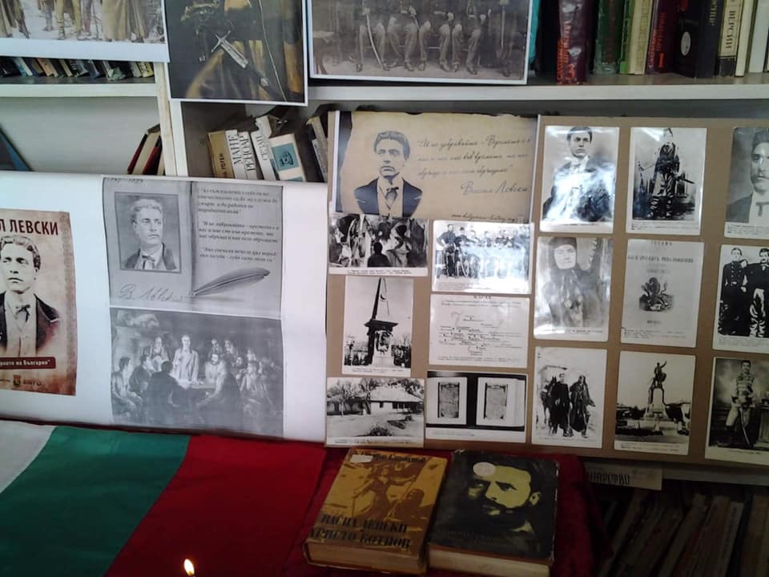

МЕСЕЦ МАРТ:
1-ви Март – Баба Марта обходи село Калитиново, като върза мартенички на всички жители на селото за здраве и много късмет през годината.
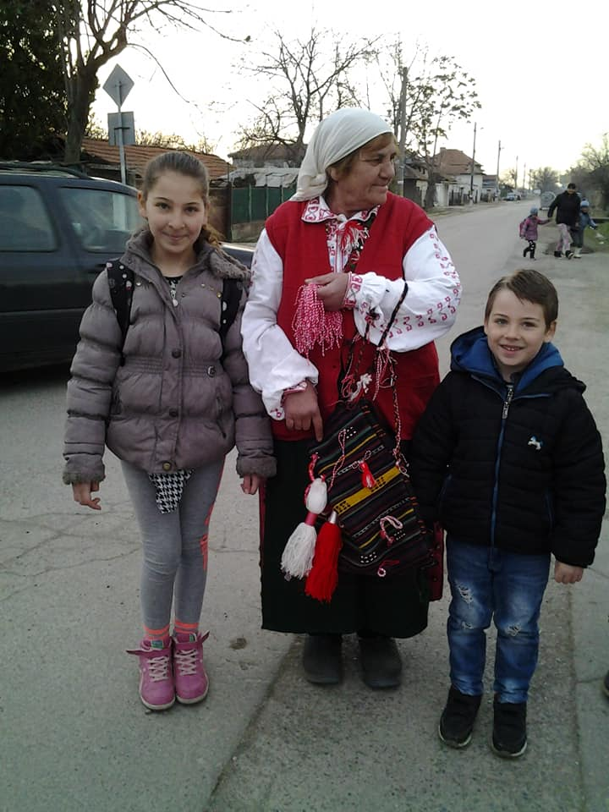
3-ти Март – Ден на Освобождението на България. – Рецетал на децата от село Калитиново . Поднесохме венци и цветя пред мапетника в читалищния двор.
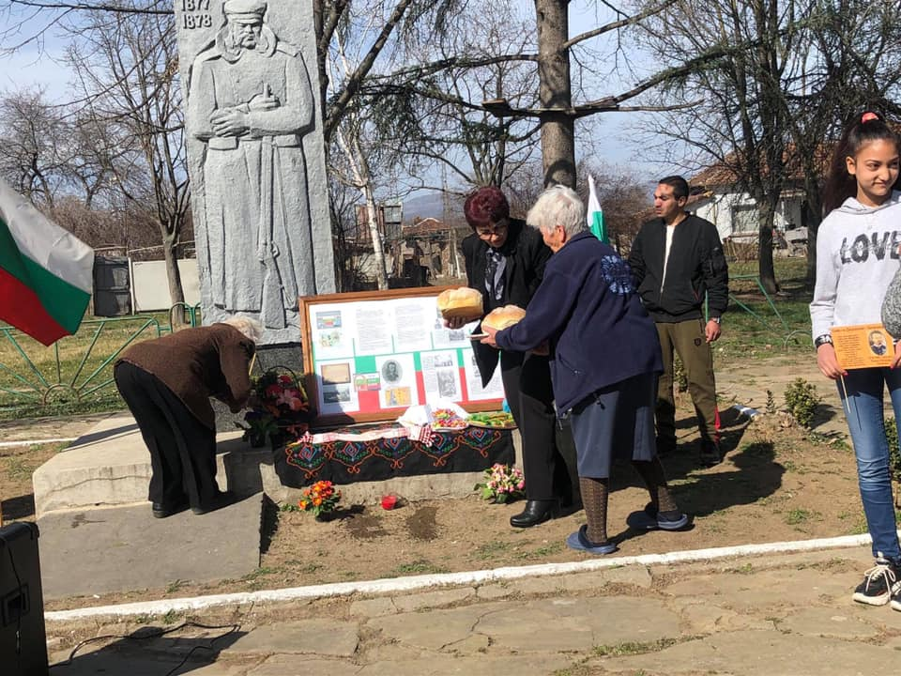
8-Март Международен ден на жената. – Отпразнувахме празника със сбирка в читалището на жени от селото, имахме кратка беседа за празника и почерпка.
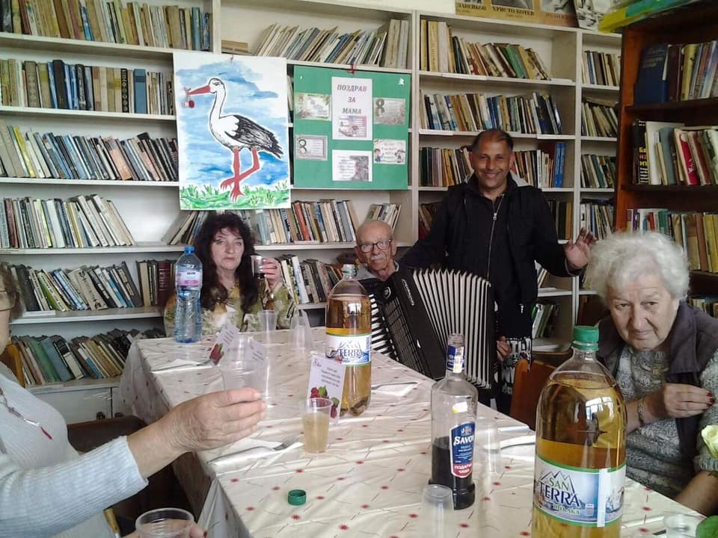
МЕСЕЦ АПРИЛ:
Месеца на книгата. Всекидневни сбирки в читалището с децата от селото, преминали в литературно четене и беседи, за да предизвикаме техния интерес към четенето на книги.
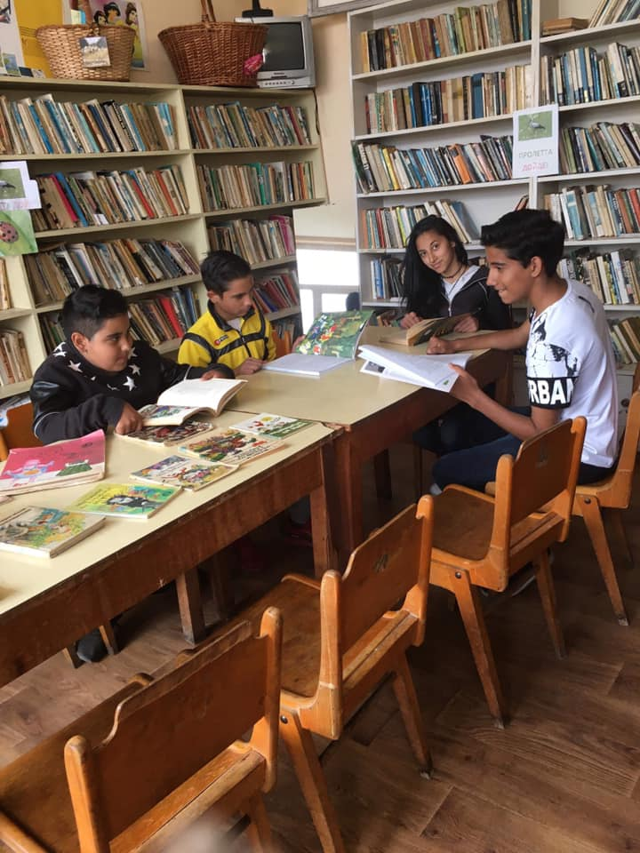
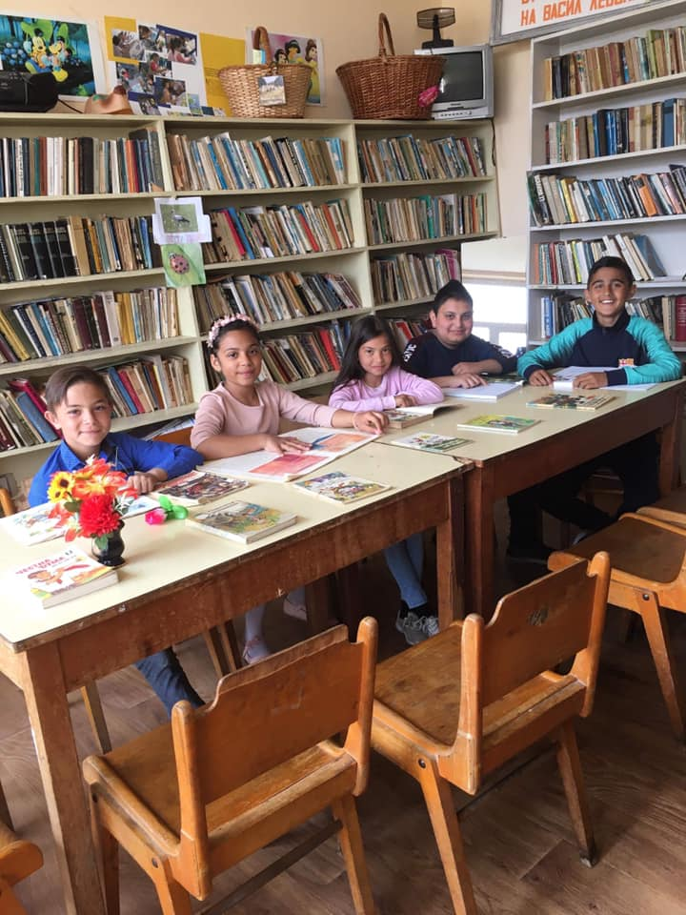
Лазаруване на Лазарската група при читалището.
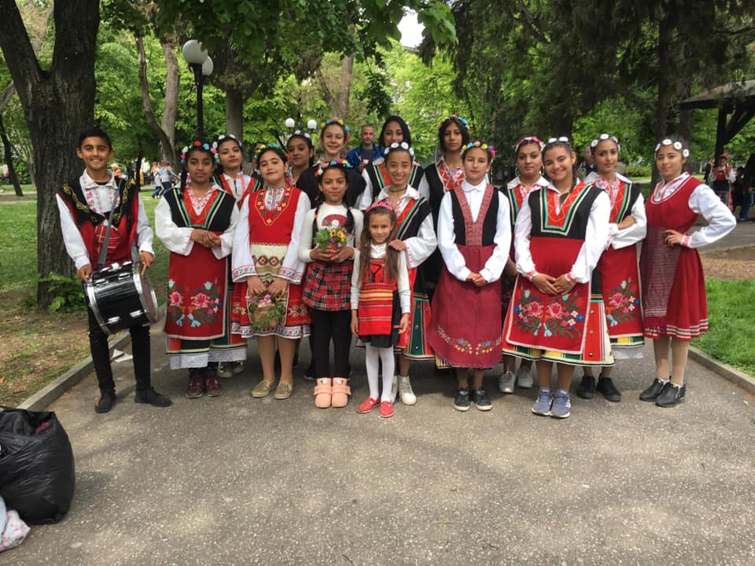

МЕСЕЦ МАЙ:
24.05.2022г. – Ден на Славянската писменост и култура. Денят бе отбелязан с менифестация на децата от село Калитиново из селото.
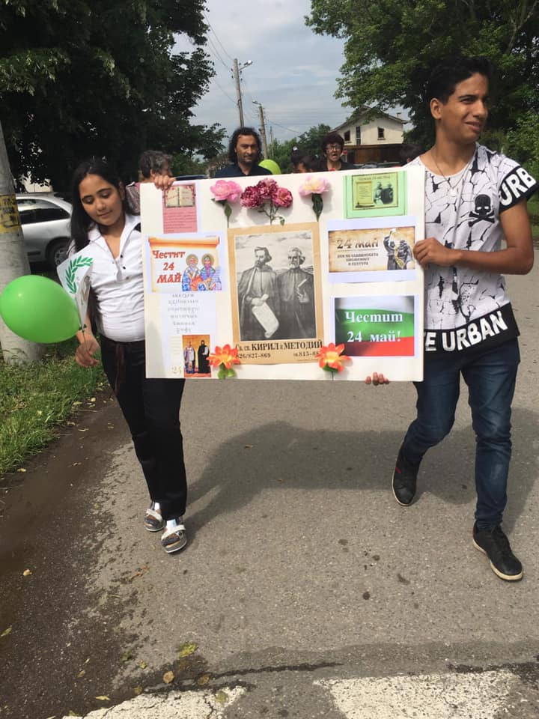

МЕСЕЦ ЮНИ:
1-ви Юни Ден на детето. Отбелязохме празника на децата с тържество в салона на читалището, денят беше изпълнен с много игри, веселие и танци. Всички деца получиха лакомства по случай техния празник.
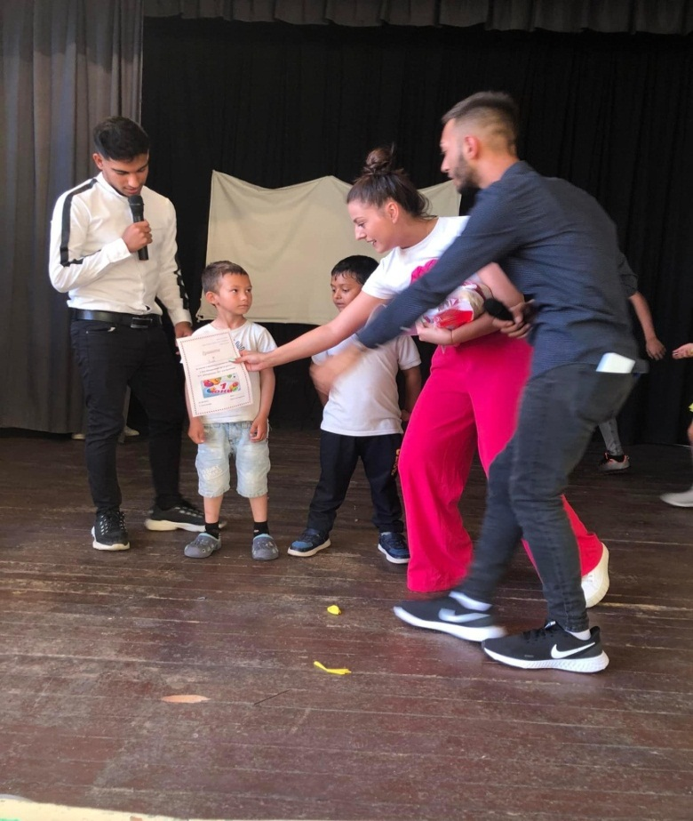
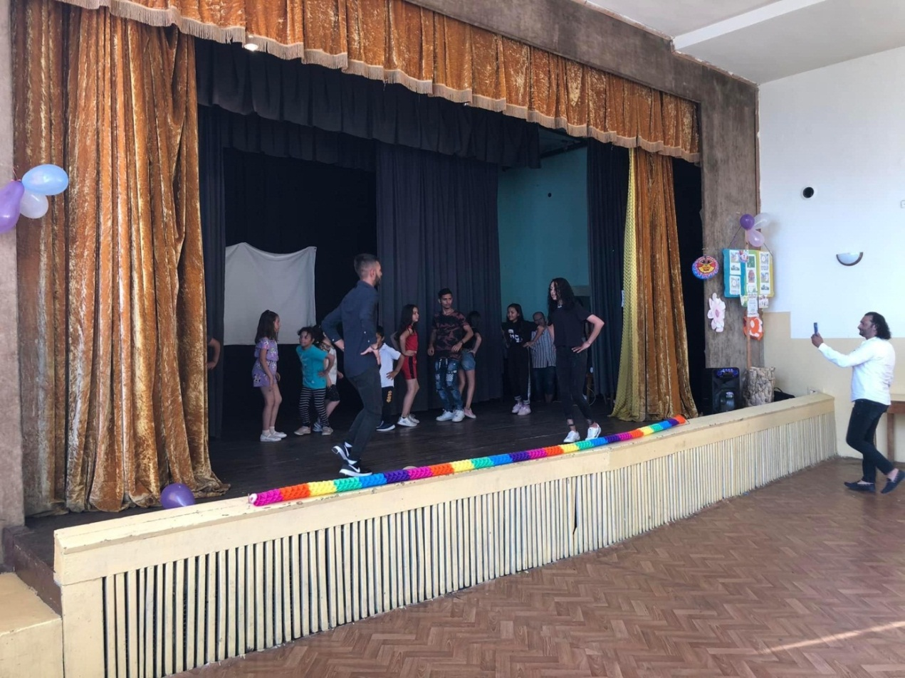

2 Юни Ден на Христо Ботев и загиналите за свободата и независимостта на България. Отбелязохме тази паметна дата с литературна сбирка в читалището и запознаване на жителите на селото с творчеството и живота на Ботев.
24.06.2022г. „Еньовден“ с момите от село Калитиново в ранните сутрешни часове обиколихме поляните край село Калитиново, за да съберем билки по стара българска традиция.
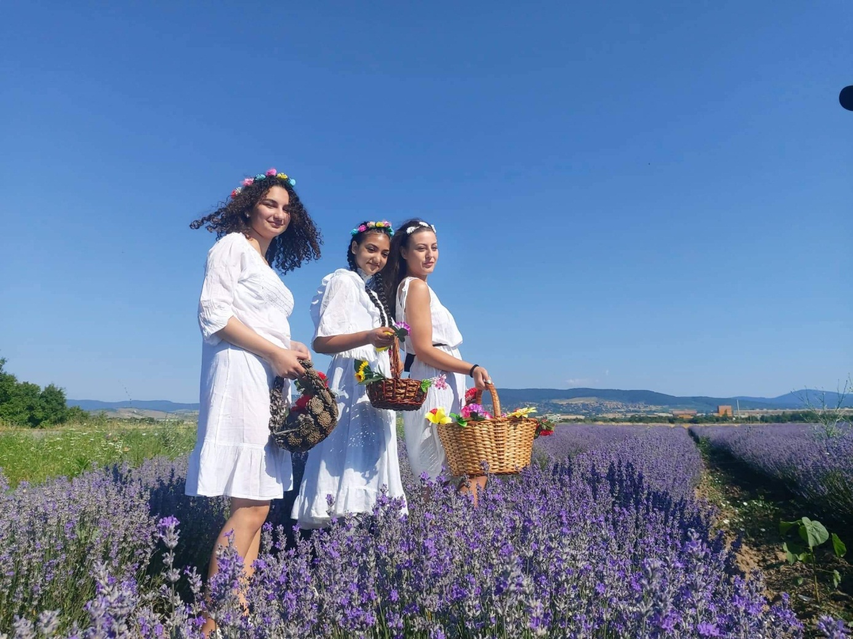
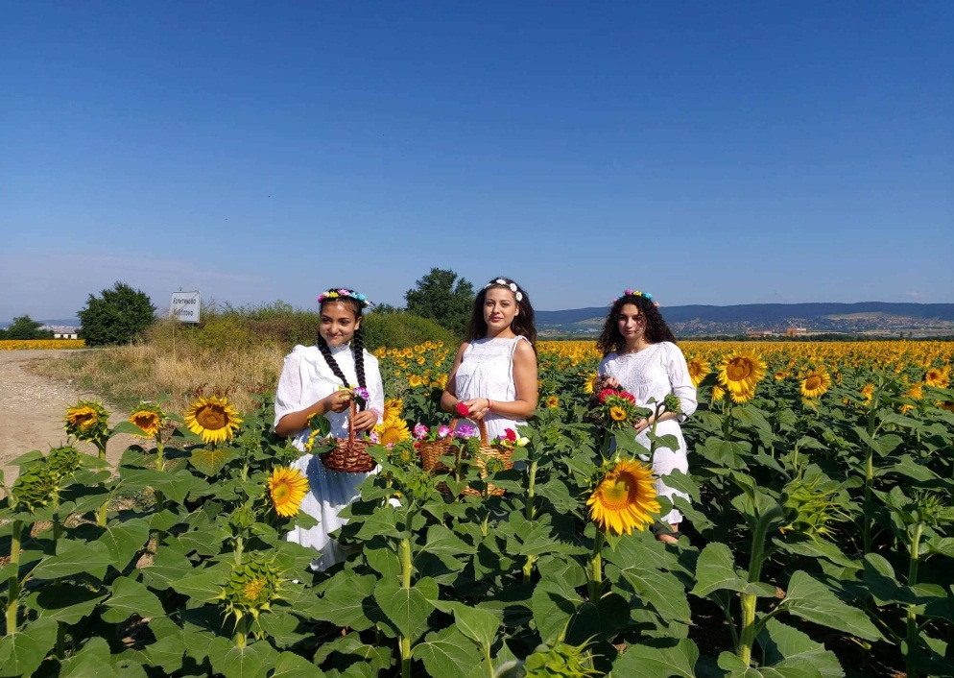
25.06.2022г. Участие в кулинарната изложба в „Празника на житото, пътят на хляба“ с. Преславен, Община Стара Загора.
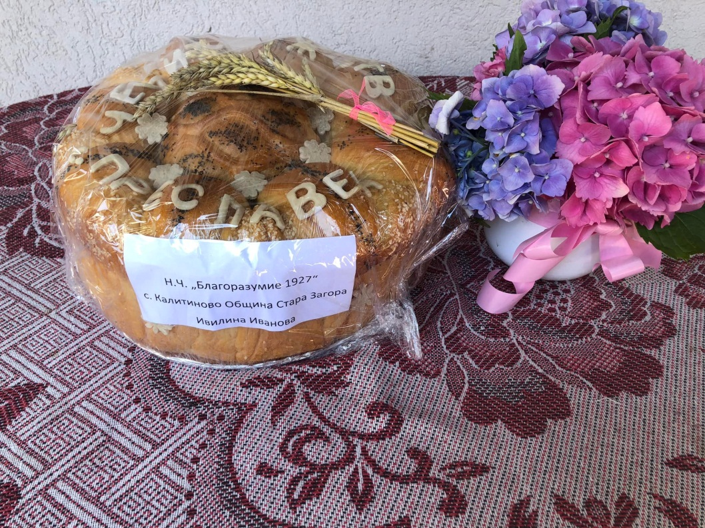
Месец Юли:
18.07.2022г. 185 години от Рождението на Васил Левски. Изложба на плакати и пройзведения на Левски във фоаето на читалището.
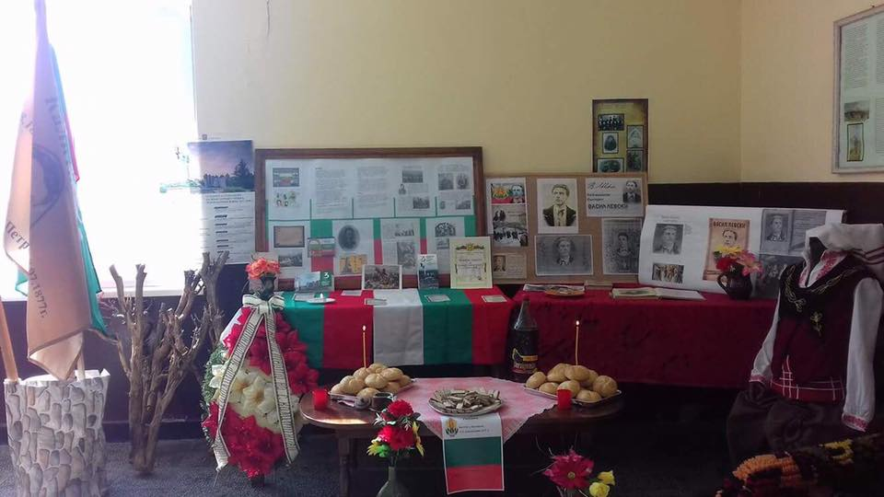
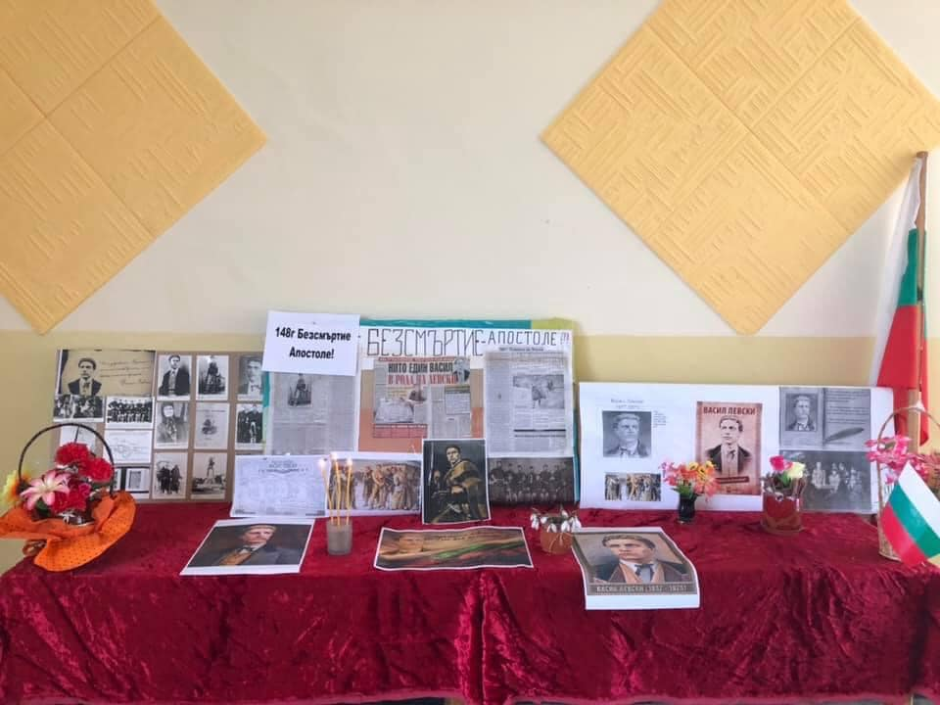
21.07.2022г. Изложба на тема „Наше село, родно село“.
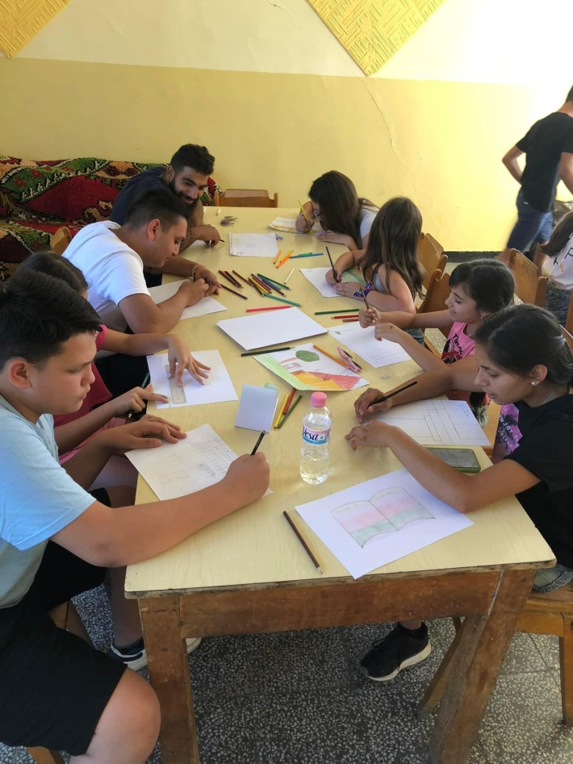
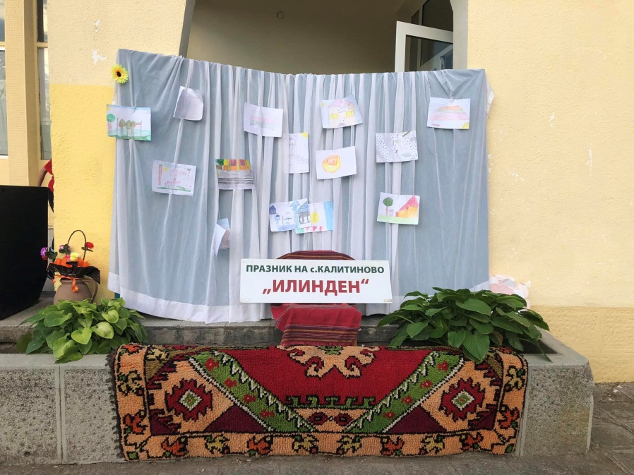
31.07.2022г. 145 години от боеве за Стара Загора. Отбелязохме тази паметна дата с поднасяне на венци и цветя на паметника, който е символ на Джуранлийския бой през 1877 година. Съвместно с Н.Ч. „Пробуда 1927“ с. Горно Ботево организирахме програма, в която Н.Ч. „Благоразумие 1927“ участва с рецетал на децата от селото и пеене на партиотични песни от певческата група при читалището.
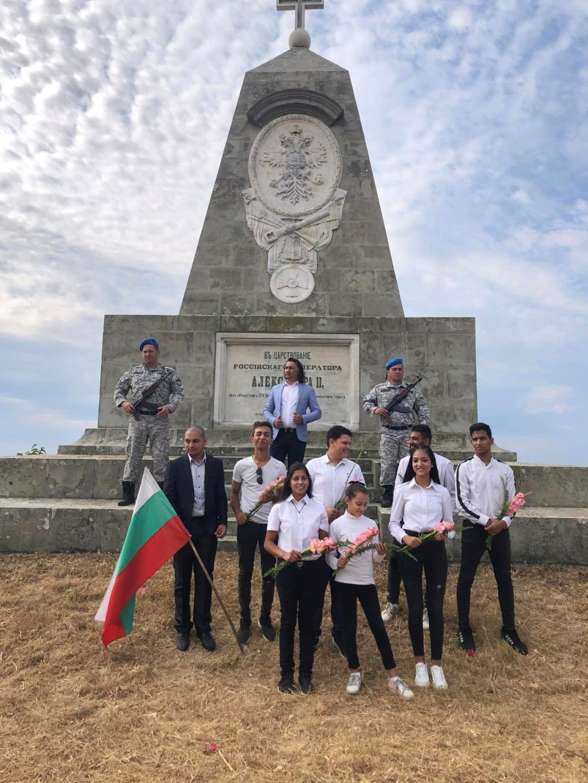
МЕСЕЦ АВГУСТ:
2 Август Празник на село Калитиново „Илинден“. Отпразнувахме празника на селото с празничен концерт, присъстваха гости от други читалища и участваха местни таланти.
23.08.2022г. Съвместно с Международен Младежки център Стара Загора , които бяха наши гости, проведохме обучителна лекция за държание и говор на сцена, за да усъвършенстваме талантите от село Клитиново.
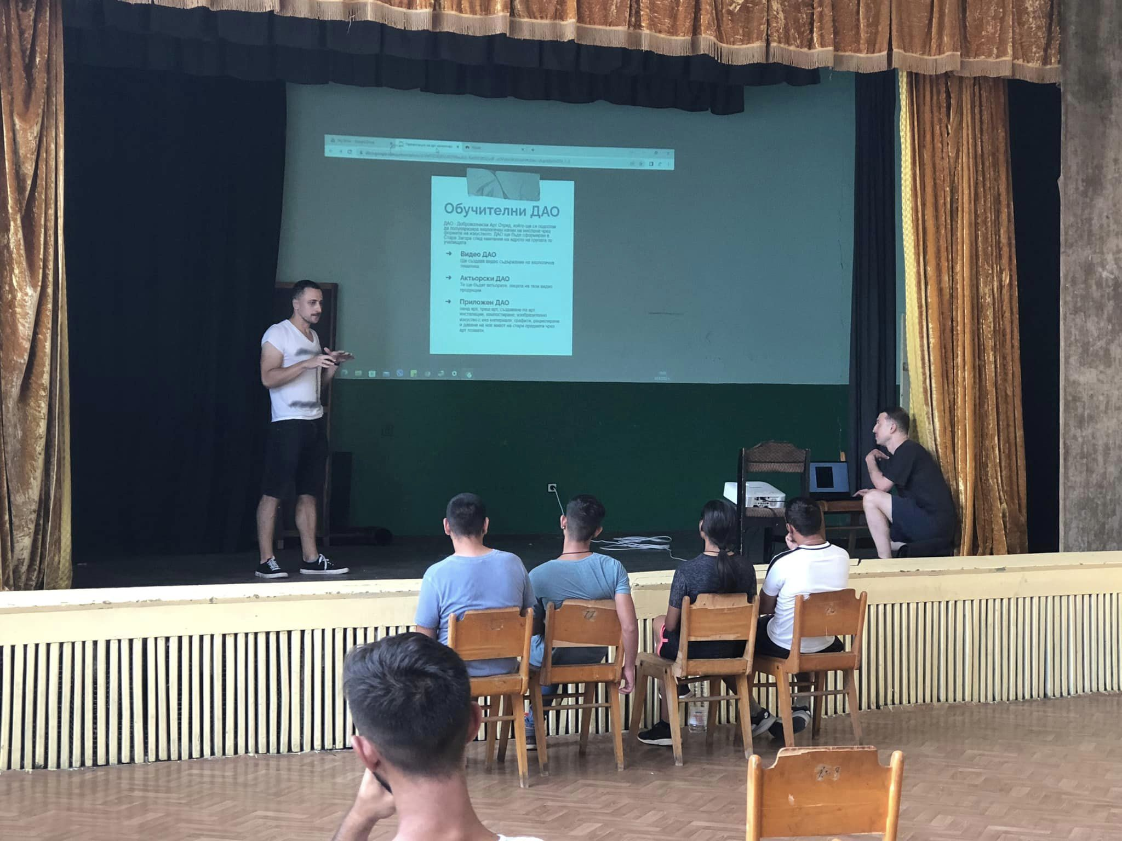
28.08.2022г. Участие в Национален фолклорен събор „Богородична стъпка“
За поредна година това е най-чаканият ден за нас, вълнуващо, интересно и много образователно премина целият ден. Н.Ч. „Благоразумие 1927“ с. Калитиново, представи в кът „шивачница“ шиене на шивашки машин на повече от 100 години и запозна всеки желаещ с базови познания за шиене и правене на кройка на шити терлици. Ансамбъл „Калитиновци“ се погрижи за веселото настроение на всички гости. Завършихме с готвене на живо на „Калитиновски катми“, поднесени с домашно сладко от сливи. Благодарим сърдечно на организаторите.
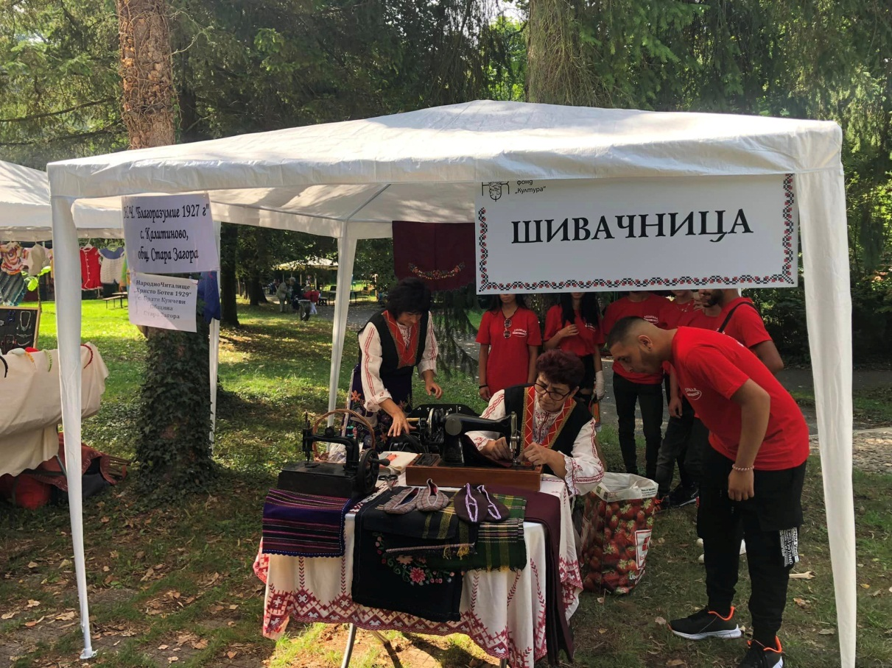

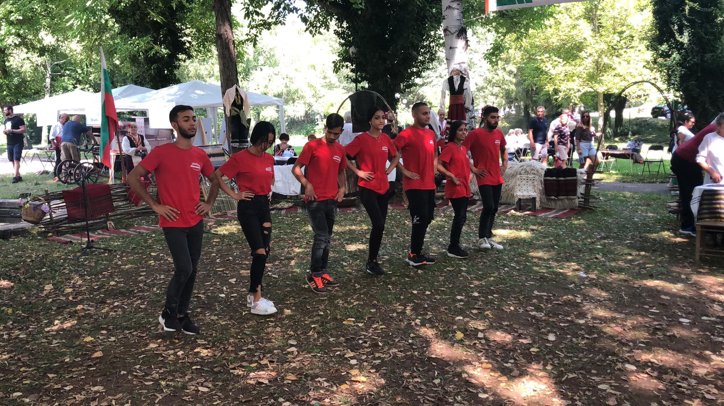
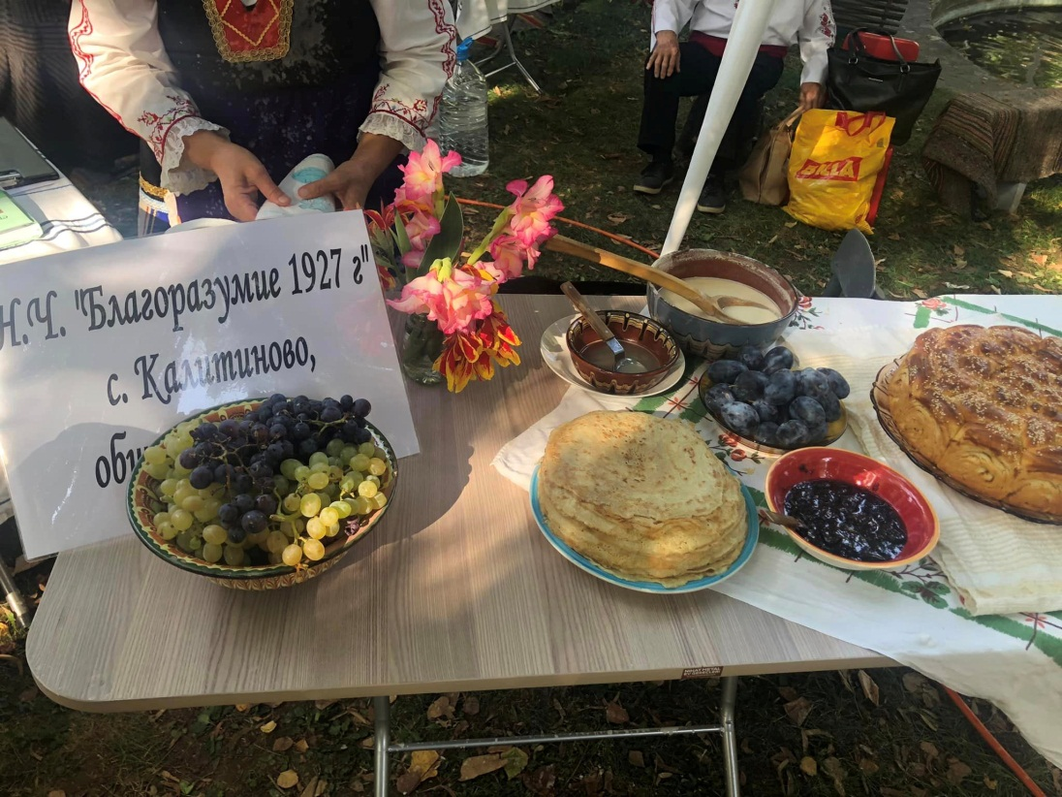
МЕСЕЦ СЕПТЕМВРИ:
10.09.2022г. Участие в празника на село Оряховица „ Да пеем и играем под небето на България“. Ансамбъла при Н.Ч. „Благоразумие 1927“ „Калитиновци“ взехме участие в празника на село Оряховица.
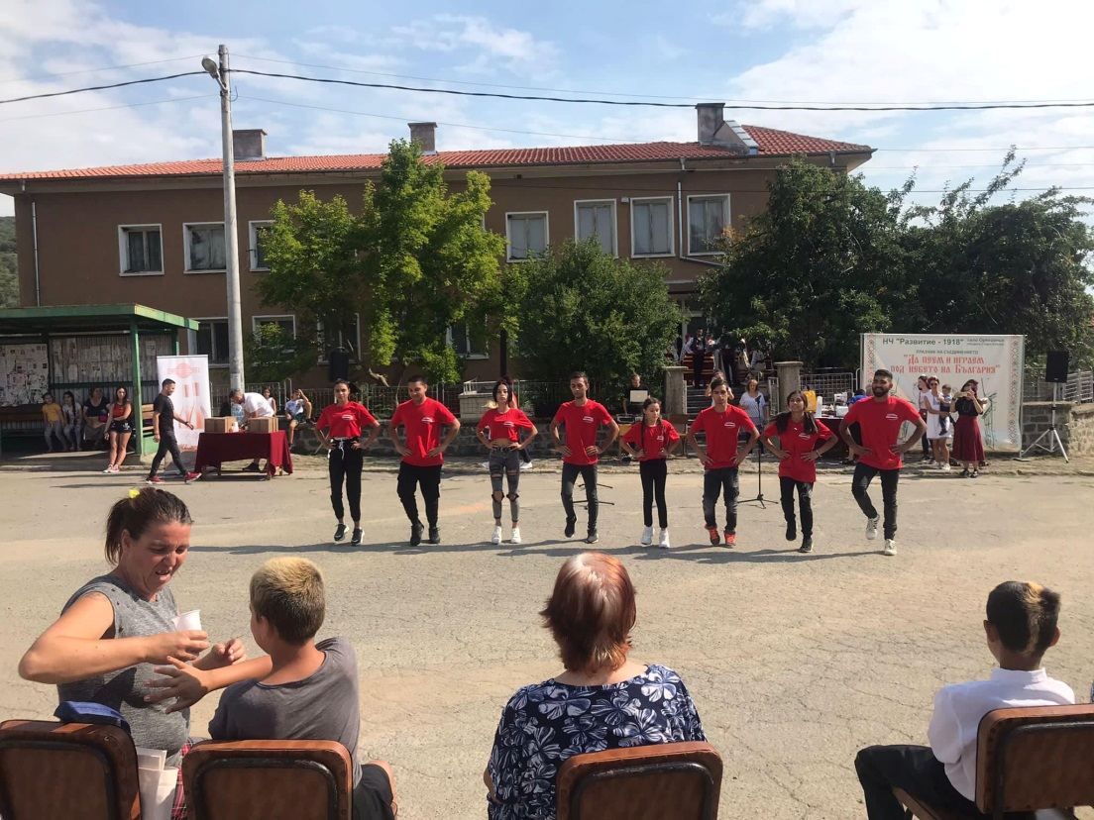

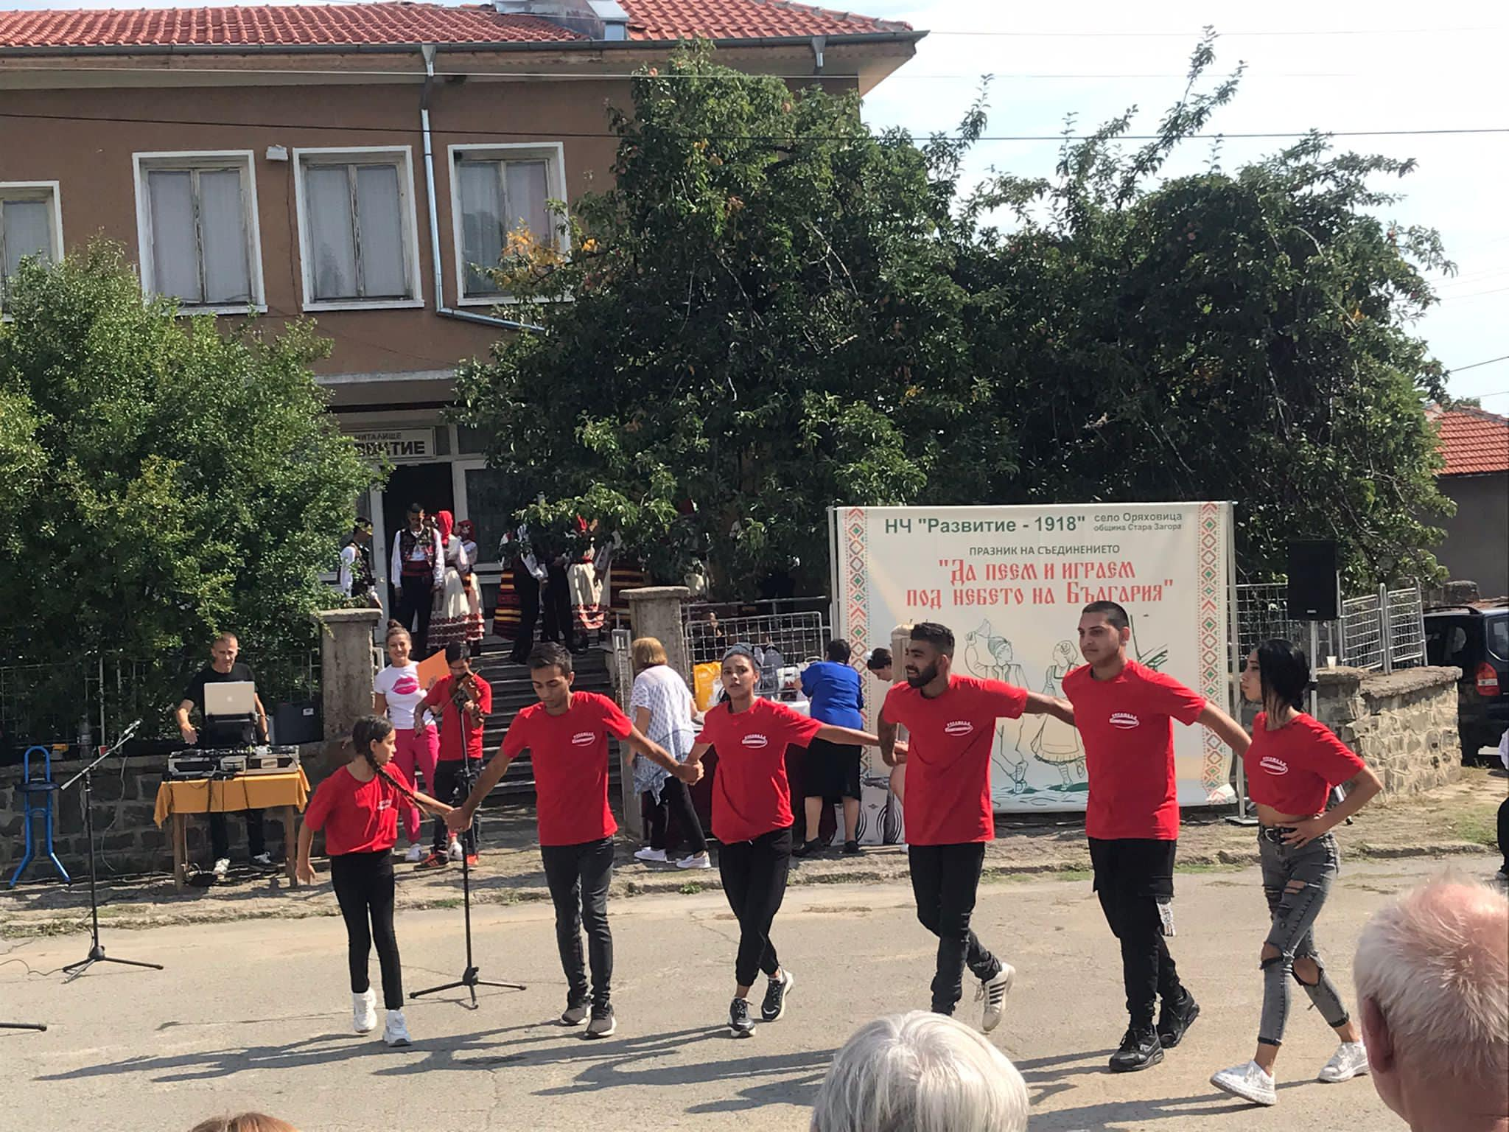
15.09.2022г. Участие на Ансамбъл „Калитиновци“ в празника на „Професионална гимназия по Механотехника и транспорт Н.Й. Вапцаров“ гр. Стара Загора по случай откриване на учебната година.
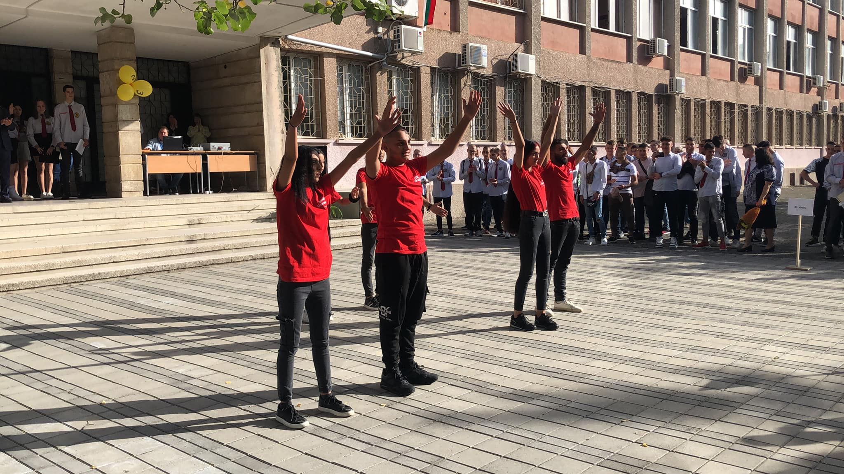

МЕСЕЦ ДЕКЕМВРИ:
21.12.2022г. Н.Ч. „Благоразумие“ съвместно с Танцова школа „Орисия“ организирахме Коледен концерт. Представихме кулинарна изложба на тема Коледно и Новогодишна трапеза. Посрещнахме Дядо Коледа и снежанка които раздадоха подаръци на децата.
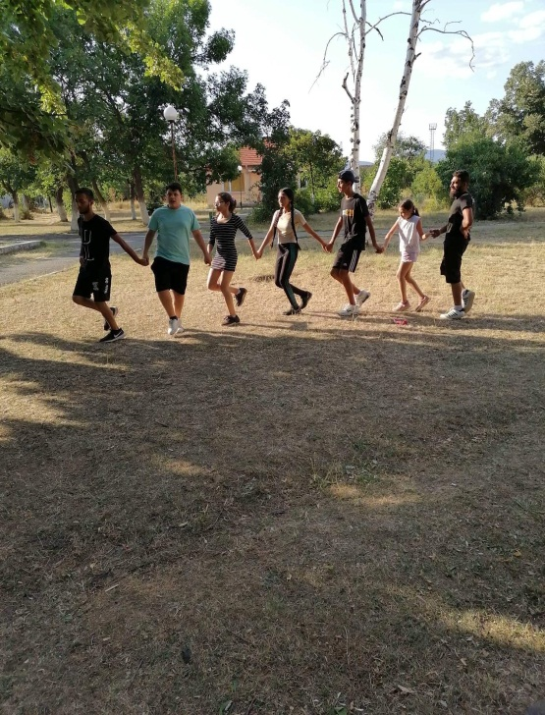
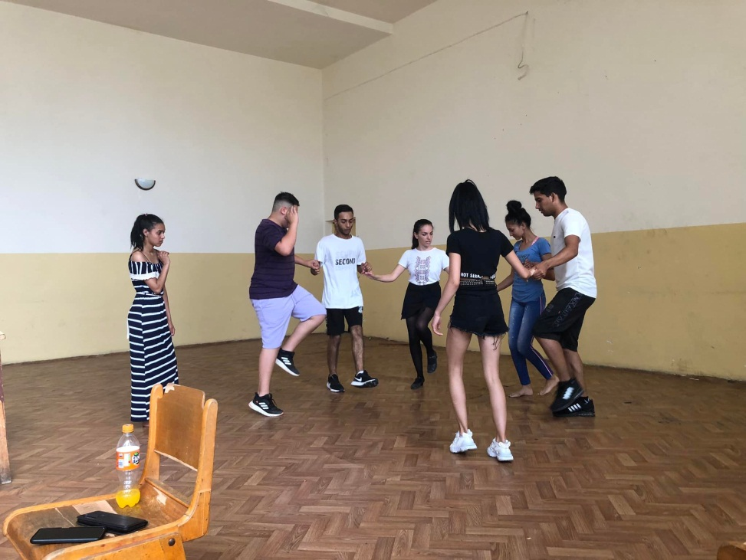
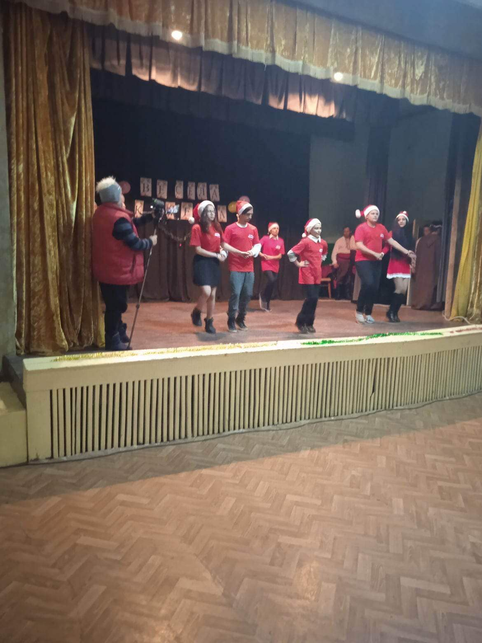
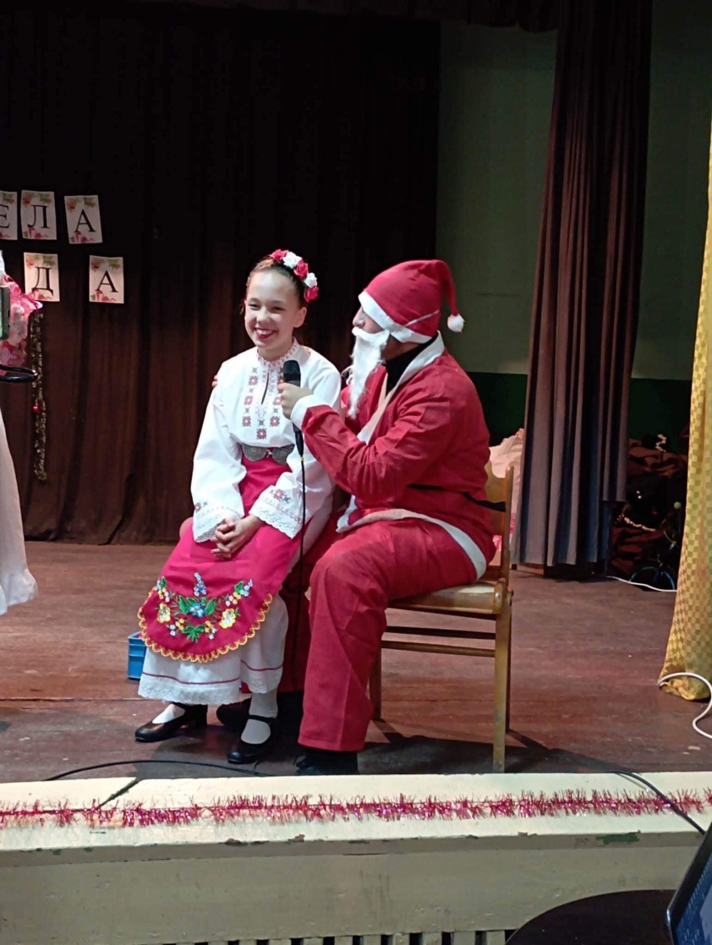
През годината работихме съвместно с хореограф Господин Господинов, които се погрижи за хореографията на Ансамбъл „Калитиновци“с множество репетиции през годината.

Финансово-годината приключихме добре.
Всичко това , което правим е резултат на добра работа на Настоятелството и Проверителната комисия, много разумно използване на средствата от субсидията, при провеждане на мероприятията и закупуване на най-необходимите неща.
Настоятелството и кметството ще работи заедно по проекти за допълване на финансовите сметки, за да можем да изпълним поставените си задачи, развитие на библиотечната и културна дейност.
Отчетът е приет на заседание на настоятелството на 02.02.2023г.

АРГУМЕНТИРАНА ЗАЩИТА
(МЕХАНИЗЪМ)
За разпределяне
НА ОБЩИНСКАТА ГОДИШНА СУБСИДИЯ НА Н.Ч. „Благоразумие 1927 „ , С.Калитиново ,
ОБЩИНА СТАРА ЗАГОРА , ЗА 2022 Г.

- Брой на жителите –1150.
- Регистрирани членове на читалището – 70
- Дейности :
А. Библиотечна :
- библиотечен фонд – 5980 бр.
Б. Любителско творчество :
- Постоянно действащи колективи –Певческа група и Ансамбъл „Калитиновци“
- временно действащи колективи- Лазарска група, Коледарска група.
В. Клубове и кръжоци –
Кръжок за изработване на мартеници.
Кръжок „Сръчни ръчички“
4. Други читалищни дейности – Съвместно с Танцова школа „Орисия“ гр. Стара Загора– Обучение на деца по Народни танци
5. Материална база :
А) Разгърната площ на читалищните помещения – 300 кв.м.
Б) Места в салона – 200 бр.
В) Техническа база – телевизор и аудио система .
6. Субсидиран персонал – 1
7. Бюджет на читалището за 2022 г.
- Годишна субсидия – 12 250 лв.
- Членски внос - 210 лв.
8. Друга дейност – честване на юбилей , годишнини , празници , организиране на екскурзии , празнуване на рожденни дни на членовете на читалището , съвместна работа с кметството село Калитиново.
- Организиране на занимания с учениците през ваканцията – игра на шах , рисуване на любим герой от книга , детски музикални увеселения , четене и обсъждане на книга на открито.
- Стопанисване и поддържане на читалищната собственност , почистване на района около сградата и ежедневно поддържане в добър вид на работното помещение .
9. Собствени приходи :
Допълнителни средства към годишната субсидия са от членски внос.Не получаваме рента от земеделската земя на читалището.
Поради това изключително пестеливо използваме наличните парични средства за най-неотложните дейности и мероприятия .
Тел. За вразка : 0890220986
Ивилина Иванова
ПРЕДСТАВИТЕЛ НА Н.Ч. „Благоразумие 1927“
СЕКРЕТАР – БИБЛИОТЕКАР :.......................
/ Ивилина Иванова/

Председател на Н.Ч. „Благоразумие 1927“:..........................
/Силвия Райкова /

Изх.N3 /28.02.2023г.

До Г-н Кмета
На ОБЩИНА – Стара Загора
Г-н Ж. Тодоров

Уважаеми Г-н Тодоров представяме Ви нужните документи за изминалата
2022 година на Народно Читалище
„Благоразумие 1927“ с. Калитиново, Община Стара Загора

Приложено Ви изпращаме всички поискани документи , както следва :
- Отчет за дейността на Народно читалище „Благоразумие 1927 „ с.Калитиново, Община Стара Загора за 2022г.
- Пълен финансов отчет за получената годишна субсидия за 2022г, на Народно читалище „Благоразумие 1927 „ с.Калитиново, Община Стара Загора съгласно чл. 26 от ЗНЧ.
- Протокол/отчет на проверителната комисия.
- Копие от протокола на годишното отчетно събрание.
- Подробно попълнен формуляр с показатели за дейността на читалището през 2022 година.
- Аргументирана защита за разпределяне на годишната субсидия на Народно читалище„Благоразумие 1927 „ с.Калитиново, Община Стара Загора за 2022 г.
- Протокол от заседание на Настоятелството за утвърждаване щата на Народно читалище „Благоразумие 1927 „ с.Калитиново, Община Стара Загора съгласно чл. 16, ал.2, т.3 от ЗНЧ

ПРЕДСЕДАТЕЛ :............................. / Силвия Райкова /

СЕКРЕТАР- БИБЛИОТЕКАР: .................................
/ Ивилина Иванова /

ФИНАНСОВ ОТЧЕТ

ЗА ПОЛУЧЕНАТА ГОДИШНА СУБСИДИЯ
НА Н.Ч.“Благоразумие 1927 „ с.Калитиново ,
ОБЩ. СТАРА ЗГОРА
ЗА 2022г.

ГОДИШНА СУБСИДИЯ- 12 250,00 лв.

В нея влизат:
Членски внос 210,00 лв.
Всичко 12 460,00 лв.
В нея влизат:
- Фонд работна заплата + осигуровки - 9 296,00 лв.
- Счетоводни услуги - 180 ,00 лв.
- Ел. Енергия - 350,00 лв.
- Банкови такси- 389,00 лв.
- Интернет 188,00 лв.
- Стопански разходи и канцеларски материали, хореограф и организирани празници 1 756,00 лв.
Наличност в банката - 200,00 лв.
Наличност в касата - 101,00 лв.

ПРЕДСЕДАТЕЛ НА Н.Ч.“Христо Ботев 1929 г.“
............................
/Силвия Райкова /

ПРОТОКОЛ
№1 / 02.02.2023 г.
Днес 02.02.2022г. /четвъртък / от 10:30 часа се проведе заседание на настоятелството на Н.Ч. „Благоразумие 1927“ с Калитиново, Общ. Стара Загора при следният дневен ред.
- Утвърждаване щата на читалището, съгласно чл.16 ал.2 т.3 от ЗНЧ и работните заплати от 01.01 до 01.12 за 2023 година.
- Отчетни материали на настоятелтвото докладва председателя.
На заседанието присъстваха всички членове на настоятелството.
След направените разисквания и предложения се РЕШИ:

Дневен ред на заседанието:

- Приемане и утвърждаване щата на читалището, съгласно чл.16 ал.2 т.3 от ЗНЧ и работните заплати от 01.01 до 01.12 за 2023 година.
Няма други предложения към дневния ред.
Думата взе Николай Койчев –„Като член на настоятелството искам да взема отношение за утвърждаване щата на читалището – макар и ниска заплатата да бъде на стойност минимална заплата и се съобразяваме с увеличенията към нея за 2023г.“

Мария Петкова – Нямам забележки към предложените материали. По мой наблюдения, годината премина с доста дейности, празници и чествания, на които всички се наслаждавахме. Пожелам на ръководството да работим все така отговорно и задружно и да се продължава с културно-масовите изяви и през следващата година.
Други изказвания няма.
Приема се.
На основание на приложените материали и изказванията заседанието,
РЕШИ:
- За 2023 година определя една щатна бройка на 8 часов работен ден на длъжността читалищен секретар с минимална работна заплата и увеличението към нея за 2023г.
Поради изчерпването на дневният ред заседанието бе закрито.

Силвия Райкова – Председател ..............................
Ивилина Иванова – Протоколист ..............................
ПРОТОКОЛ
№ 2/16.02.2023г.
Днес 16.02.2023г. Проверителна комисия в състав:
- Иван Енев
- Иван Янков
- Лиляна Димитрова
- Диляна Петкова
Направи ревизия на касата на Н.Ч. „Благоразумие 1927“ с. Калитиново за периода 01.01.2022 г. до 31.12.2022г. Комисията констатира следното.
Всички документи са обработени правилно и заведени в касовата книга, като няма липсващи и не заведени документи. Наличността по касата на Народно читалище „Благоразумие 1927“ с. Калитиново към 01.01.2022г. е 301,00 лв.
Изразходваните средства за 2022 година са както следва по каса.
Заплати + осигуровки 9 296,00 лв.
Счетоводни услуги 180,00 лв.
Ел. Енергия 350,00 лв.
Банкови такси 389,00 лв.
Интернет 188,00 лв.
Хореограф, организиране на мероприятия и
празници и участие в покани на колеги 1 456,00 лв.
Канцеларски материали 200 ,00 лв.
Стопански разходи 100,00 лв.
Общо разходи ....................................
12 159,00 лв.
Общо приходи - год. Субсидия - 12 2500,00 лв.
Членски внос - 210,00 лв.
Общо приходи - 12 460.00 лв.
Налични - 301,00 лв.
Комисия: Председател на Проверителна комисия: .............................................
/Иван Енев/
2...................... 3....................... 4................................

НЧ „Благоарзумие 1927“ с. Калитиново
общ. Стара Загора

Народно Читалище „Благоразумие 1927“ с. Калитиново ще бъде представлявано от секретаря Ивилина Иванова, за да бъде включена в състава на комисията за разпределение на годишната субсидия.

Телефон за връзка:
0890220986 - Ивилина Иванова

Председател:.........................
/Силвия Райкова/

